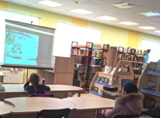
Кышкы каникул – китап уку, мультфильмнар карау белән тагын да күңеллерәк, файдалырак уза. 4 гыйнвар көнне Балтач Үзәк балалар китапханәсендә һәр китап укучы “Союзмультфильм»ның берсеннән-берсе матур, эчтәлекле мультфильмнарын карау бәхетенә иреште.

